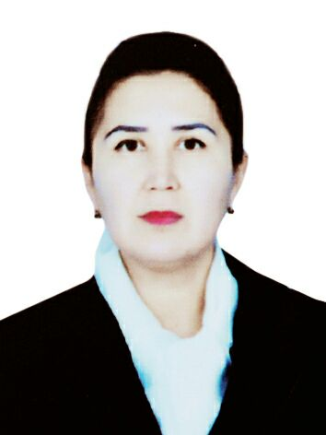
MA’LUMOTNOMA

Egambergenova Xosiyat Kadirbergenovna

20- avgust 2019- yildan

Urganch shahar xalq ta’limi bo‘limi 29 - sonli umumta’lim maktabida direktor o‘rinbosari
Tug‘ilgan yili: Tug‘ilgan joyi:
23.05.1972 Xorazm viloyati Urganch shahri
Millati: Partiyaviyligi:
O‘zbek yo‘q
Ma’lumoti: Tamomlagan:
Oliy 1995 y. Xorazm Davlat Pedagogika Instituti (kunduzgi)

Ma’lumoti bo‘yicha mutaxassisligi: Milliy maktablarda rus tili va adabiyoti o‘qituvchisi
Ilmiy darajasi: Ilmiy unvoni:
yo‘q yo‘q
Qaysi chet tillarini biladi:
rus
Davlat mukofotlari bilan taqdirlanganmi (qanaqa):
yo‘q
Xalq deputatlari, respublika, viloyat, shahar va tuman Kengashi deputatimi yoki boshqa saylanadigan organlarning a’zosimi (to‘liq ko‘rsatilishi lozim):
yo‘q

MEHNAT FAOLIYATI

1989-1990 y y -Urganch shahar 11-son maktabda to‘garak rahbari
1991-1995 y y- Urganch Davlat universiteti Rus tili va adabiyoti fakulteti talabasi
1995-2013 y y -Urganch shahar 1-son maktabda ona tili va adabiyot fani o‘qituvchisi
2013 - 2019 y y-Urganch shahar 1-son maktabning ma’naviy-ma’rifiy ishlar bo‘yicha direktor o‘rinbosari
2019 y-h.v - Urganch shahar 29-son umumiy o‘rta ta’lim maktabida ma’naviy-ma’rifiy ishlar bo‘yicha direktor o‘rinbosari

Urganch shahar 29-son umumiy
o‘rta ta’lim maktab direktori: _______________ A.Y.Madaminov

Egambergenova Xosiyat Kadirbergenovnaning yaqin qarindoshlari haqida
MA’LUMOT

Qarindosh-ligi | Familiyasi, ismi va otasining ismi | Tug‘ilgan yili va joyi | Ish joyi va lavozimi | Turar joyi
Otasi | Egamberganov Kodirbergan  XXX | 1951- yil, Xorazm viloyati Gurlan tumani | Nafaqada  (Urganch shahar PMK direktor o‘rinbosari) | Xorazm viloyati Urganch shahar Gujumzor ko‘chasi 10 uy
Onasi | Bekmanova Nazira  XXX | 1950- yil, Xorazm viloyati, Gurlan tumani | Nafaqada  (Viloyat tug‘ruqxonasida hamshira) | Xorazm viloyati Urganch shahar Gujumzor ko‘chasi 10 uy
Ukasi | Egamberganov Qudrat Kadirberganovich | 1973- yil,  Xorazm viloyati, Urganch shahri | Yakka tadbirkor | Xorazm viloyati, Urganch shahri Gujumzor ko‘chasi 10 uy
Singlisi | Egamberganova Nazokat Kadirberganovna | 1978- yil,  Xorazm viloyati, Urganch shaxri | Uy bekasi | Xorazm viloyati, Urganch shahri  T. Malik ko‘chasi 55-uy
Singlisi | Egamberganova Saboxat Kadirberganovna | 1984- yil,  Xorazm viloyati,  Urganch shahri | Uy bekasi | Xorazm viloyati, Urganch shahri Gujumzor ko‘chasi 10 uy
Singlisi | Egamberganova Inobat Kadirberganovna | 1985- yil, Xorazm viloyati, Urganch shahri | Uy bekasi | Xorazm viloyati, Urganch shahri Sanoatchilar  9- uy
Turmush o‘rtog‘i | Iskandarov Xamrobek Atamuratovich | 1971 yil, Xorazm viloyati, Urganch shahri | "Elektr tarmoqlari" OAJ tokar | Xorazm viloyati Urganch shahri Temur Malik 16 uy 5 yo‘lak
Qizi | Iskandarova Sevara Hamroevna | 1993- yil, Xorazm viloyati, Urganch shahri | Uy bekasi | Xorazm viloyati Urganch tumani Ibn Sino ko‘chasi 9-uy
O‘g‘li | Iskandarov Otamurod Xamroevich | 1998- yil, Xorazm viloyati, Urganch shahri | UrDU 3-bosqich talabasi | Xorazm viloyati Urganch shahri Temur Malik 16 uy 5 yo‘lak
Qaynotasi | Iskandarov Otamurod  XXX | 1927- yil Xorazm viloyati, Urganch shahri | 1987- yil vafot etgan (haydovchi)
Qaynonasi | Sapaeva Oyimjon  XXX | 1933- yil Xorazm viloyati, Urganch shahri | 2002- yil vafot etgan (hisobchi)

